# **Bài tập xPath Buổi 10**

**(Học viên áp dụng các hàm, cấu trúc xPath đã học trong buổi 10)**

***Bài 1: vào trang*** [***https://alada.vn/tai-khoan/dang-ky.html***](https://alada.vn/tai-khoan/dang-ky.html)

1. ***Tìm xPath các element trên trang đăng ký và fill vào bảng sau***

|  |  |  |
| --- | --- | --- |
| ***Tên element (tự đặt tên)*** | ***xPath*** | ***Note*** |
| ***textHoVaTen*** | //label[contains(text(),'Họ và tên')] |  |
| ***textEmail*** | //label[contains(text(),'Địa chỉ Email')] |  |
| ***textNhapLaiEmail*** | //label[contains(text(),'Nhập lại Email')] |  |
| ***textMatKhau*** | (//label[@class='field_L'])[4] |  |
| ***textNhapLaiMatKhau*** | //label[contains(text(),'Nhập lại Mật khẩu')] |  |
| ***textDienThoai*** | //label[@class='field_L' and contains(text(),'Điện thoại')] |  |
|  |  |  |
|  |  |  |
|  |  |  |

1. ***Vào trang chỉnh sửa thông tin***

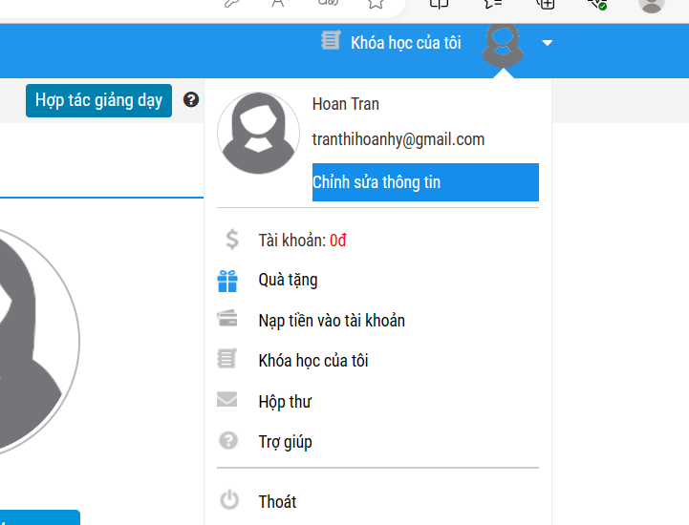***Sau đó tìm xPath các element trên trang Thông tin cá nhân và fill vào bảng sau***

|  |  |  |
| --- | --- | --- |
| ***Tên element (tự đặt tên)*** | ***xPath*** | ***Note*** |
| ***textHo*** | //label[@class='lbl fleft' and contains(text(),'Họ')] |  |
| ***textTen*** | (//label[@class='lbl fleft' and contains(text(),'Tên')])[1] |  |
| ***checkGioiTinh*** | //label[@class='lbl fleft' and contains(text(),'Giới tính')] |  |
| ***dateNgaySinh*** | //label[@class='lbl fleft' and contains(text(),'Ngày sinh')] |  |
| ***dropdownTinhTP*** | //select[@name='txtCity' and @id='txtCity'] |  |
| ***textDienThoai*** | //label[@class='lbl fleft' and contains(text(),'Điện thoại')] |  |
| ***textDiaChi*** | //label[@class='lbl fleft' and contains(text(),'Địa chỉ')] |  |
| ***textCongTy*** | //label[@class='lbl fleft' and contains(text(),'Công ty')] |  |
| ***textTenDangNhap*** | //label[@class='lbl fleft' and contains(text(),'Tên đăng nhập')] |  |
| ***textMatKhau*** | //label[@class='lbl fleft' and contains(text(),'Mật khẩu')] |  |
| ***btnLuuThongTin*** | //button[contains(text(),'Lưu thông tin')] |  |
| ***btnLuuMatKhauMoi*** | //button[contains(text(),'Lưu mật khẩu mới')] |  |

***Bài 2: vào trang***

[***https://demo.seleniumeasy.com/basic-checkbox-demo.html***](https://demo.seleniumeasy.com/basic-checkbox-demo.html)

***Ở left menu -> click vào Input form -> click vào Radio Button Demo và tìm xPath của các elements được khoanh tròn trong ảnh sau, điền xPath vào bảng.***

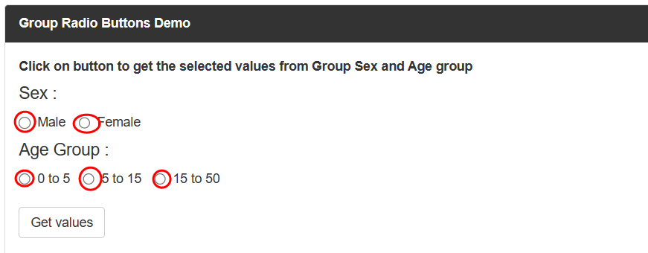

|  |  |  |
| --- | --- | --- |
| ***Tên element (tự đặt tên)*** | ***xPath*** | ***Note*** |
| ***rdoMale*** | //input[@value='Male' and @name='gender'] |  |
| ***rdoFemale*** | //input[@value='Female' and @name='gender'] |  |
| ***Rdo0to5*** | //input[@value='0 - 5'] |  |
| ***Rdo5to15*** | //input[@value='5 - 15'] |  |
| ***Rdo15to50*** | //input[@value='15 - 50'] |  |

***Bài 3: vào trang*** [***https://rise.fairsketch.com/events***](https://rise.fairsketch.com/events) ***và tìm locator của element 2 đặt tên workShopEvent sao cho có sự liên quan: element 2 nằm trong element 1. (Áp dụng cho việc xác nhận rằng event Work life balance workshop sau khi tạo sẽ thuộc ngày 5/12/2023)***

|  |  |  |
| --- | --- | --- |
| ***Tên element*** | ***xPath*** | ***Note*** |
| ***workShopEvent*** |  |  |

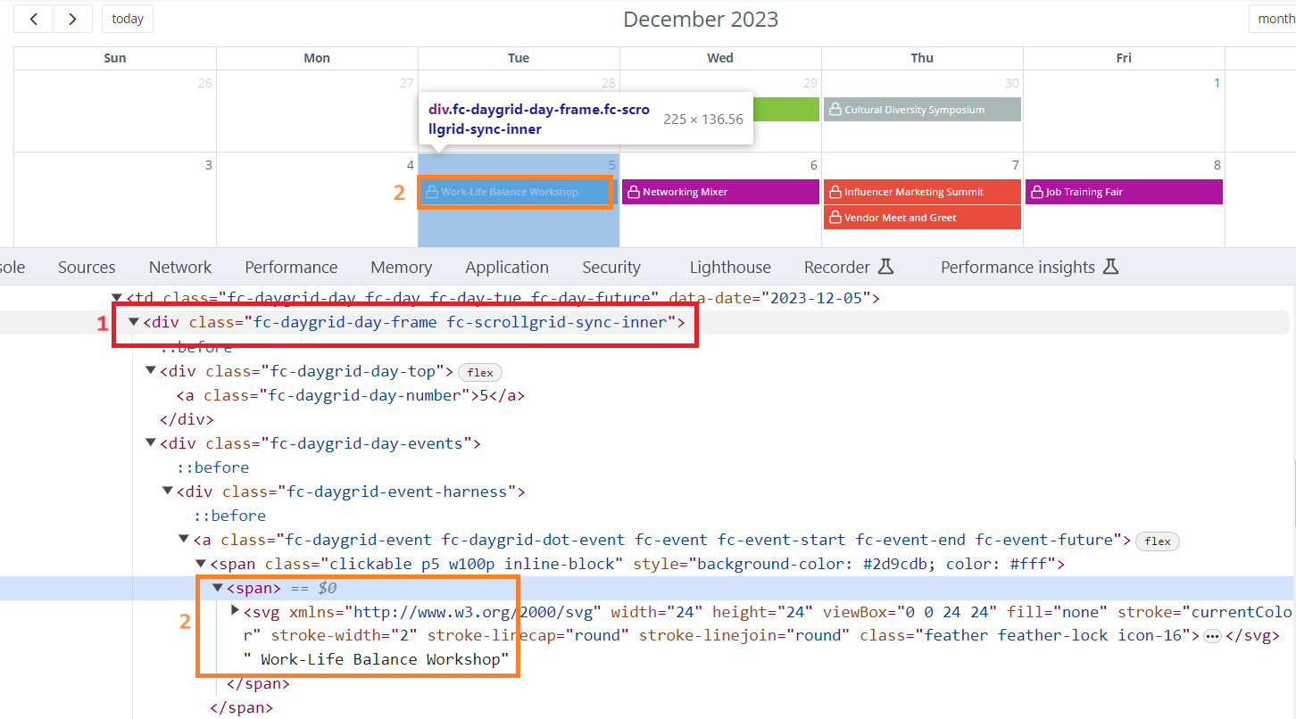

***Các bạn đẩy file lên github sau khi làm xong nhé !***